Общероссийский профессиональный союз работников государственных учреждений и общественного обслуживания Российской Федерации

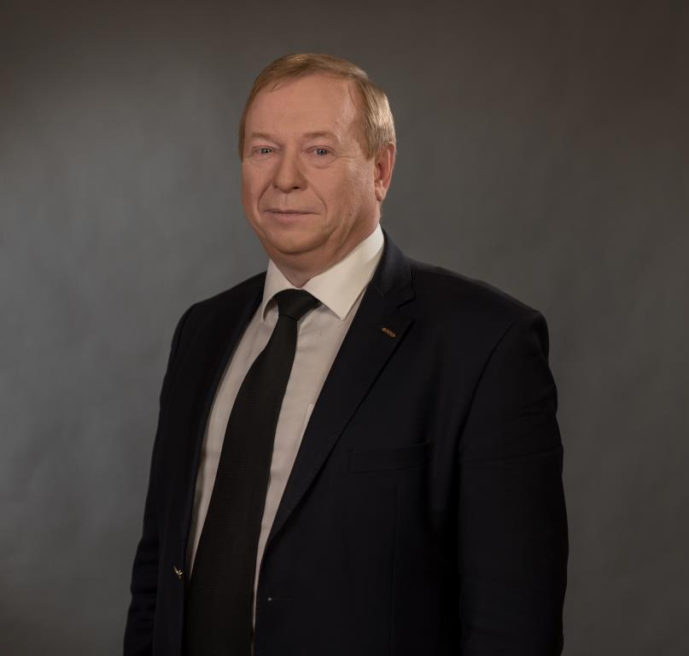
Председатель профсоюза Водянов Николай Анатольевич
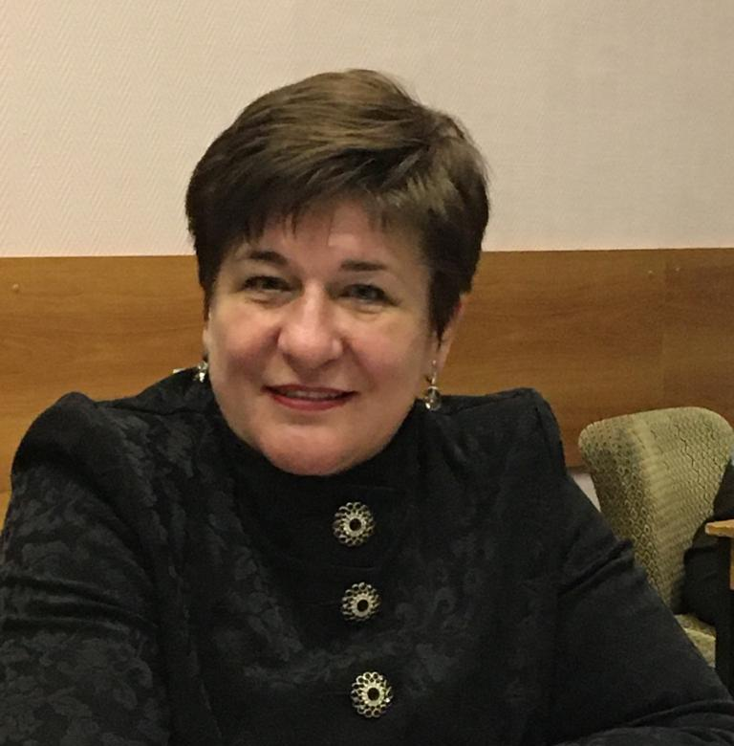
Заместитель председателя Шелобанова Ольга Викторовна

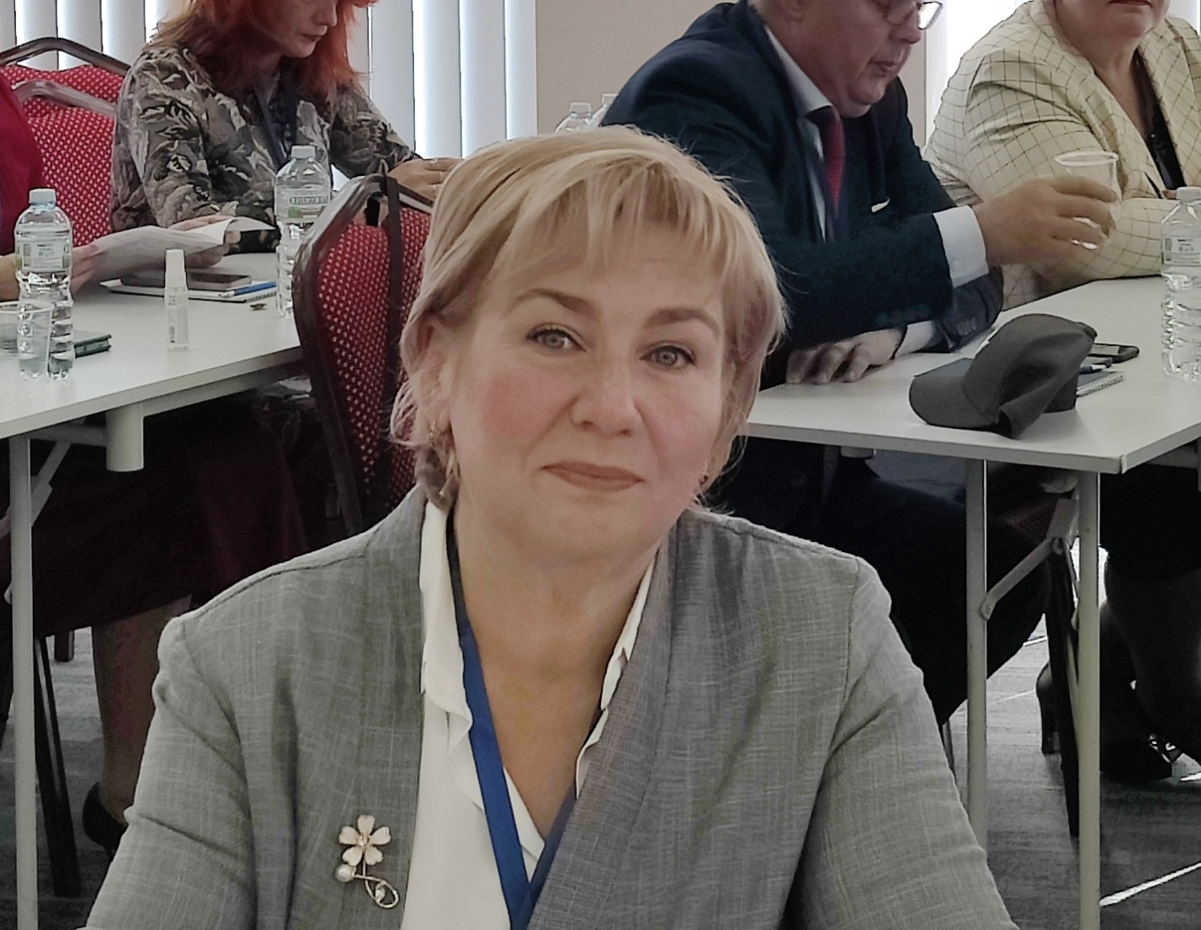

Заместитель председателя Шестакова Татьяна Владимировна

История Общероссийского профсоюза

Более 100 лет на защите прав и гарантий членов профсоюза
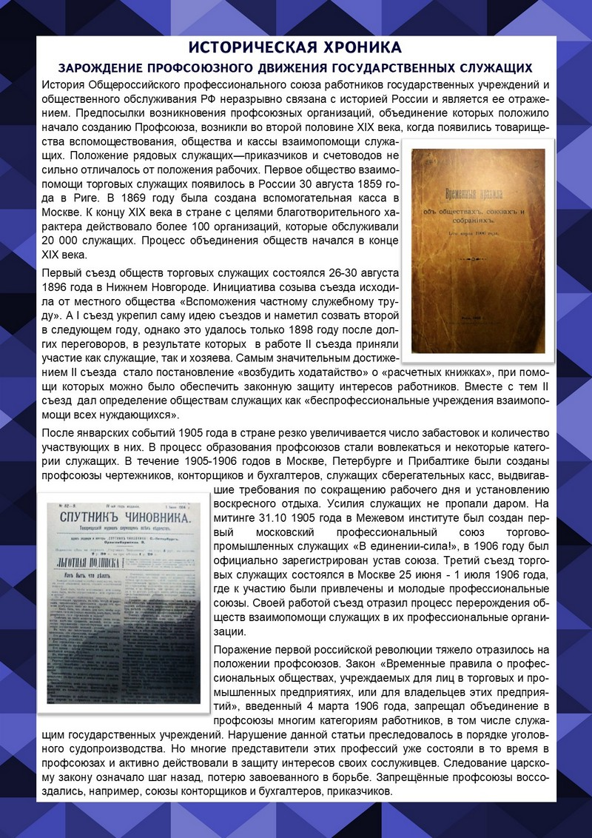
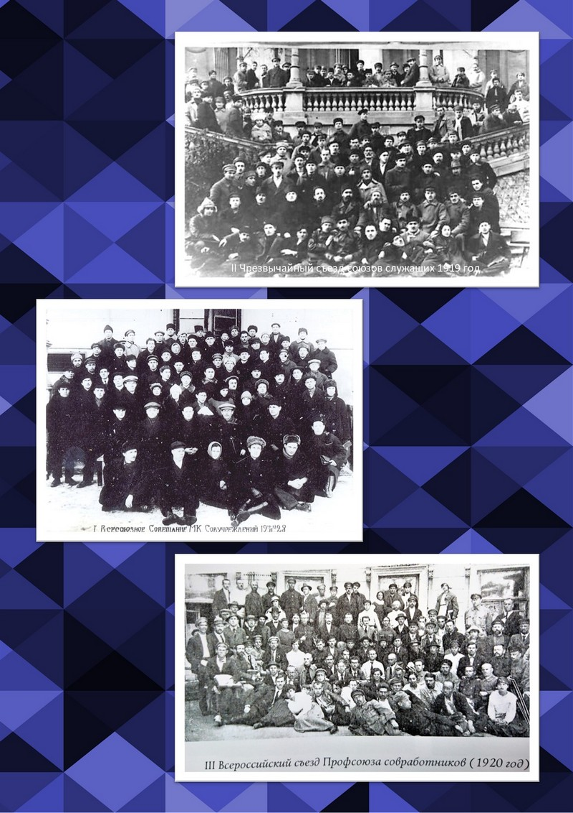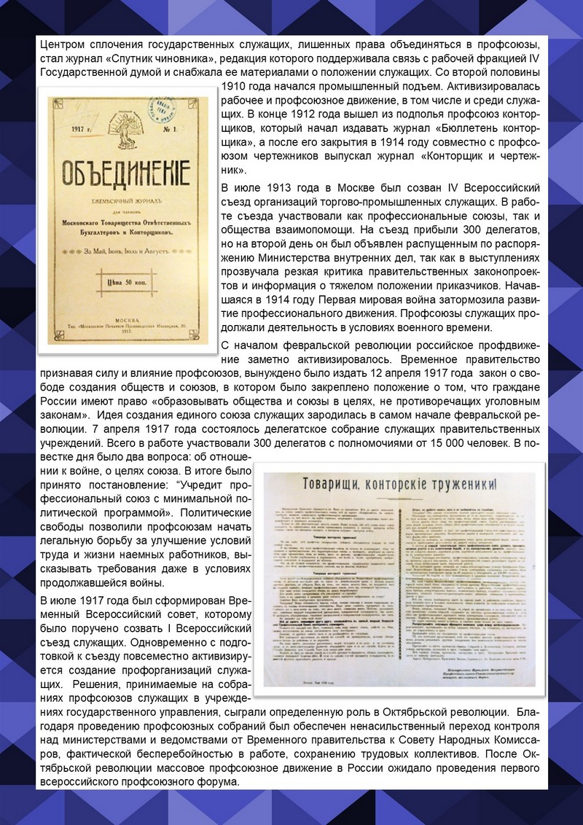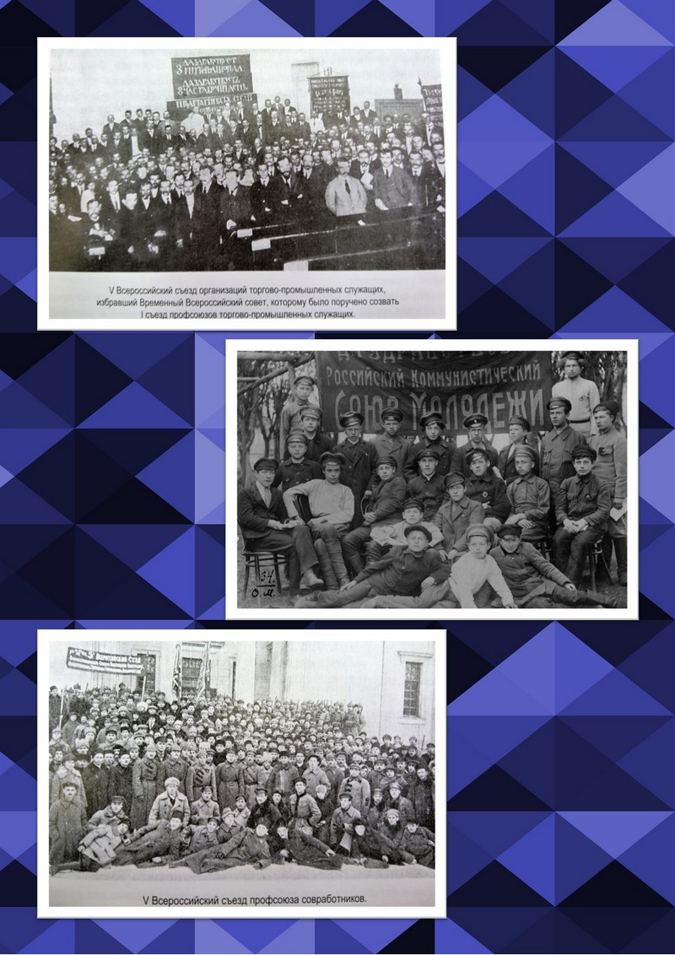

Самарская областная организации общероссийского профсоюза работников государственных учреждений и общественного обслуживания.ция
Общероссийского профсоюза
работников государственных учреждений
и общес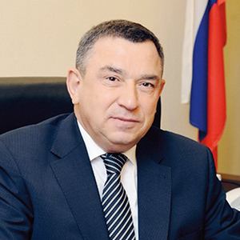твенного преобслуживанияская Областная работников у Председатель профсоюза Ларионов Александр Иванович учреждений
и общественного обслуживанияая Областная Орга История Самарской областной организации

Более 100 лет на защите прав и гарантий членов профсоюза
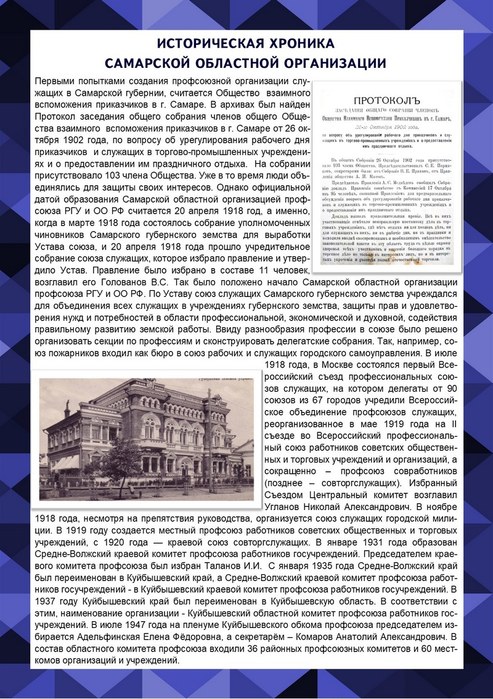
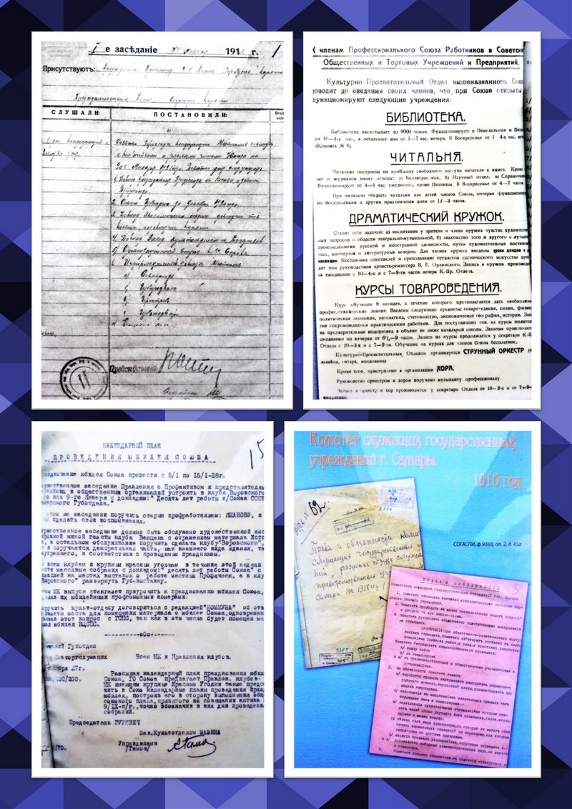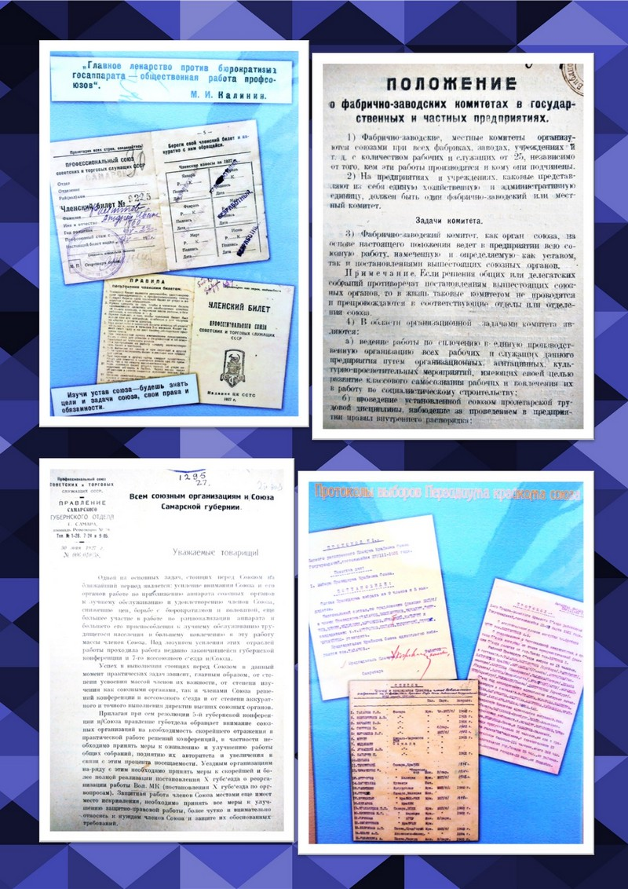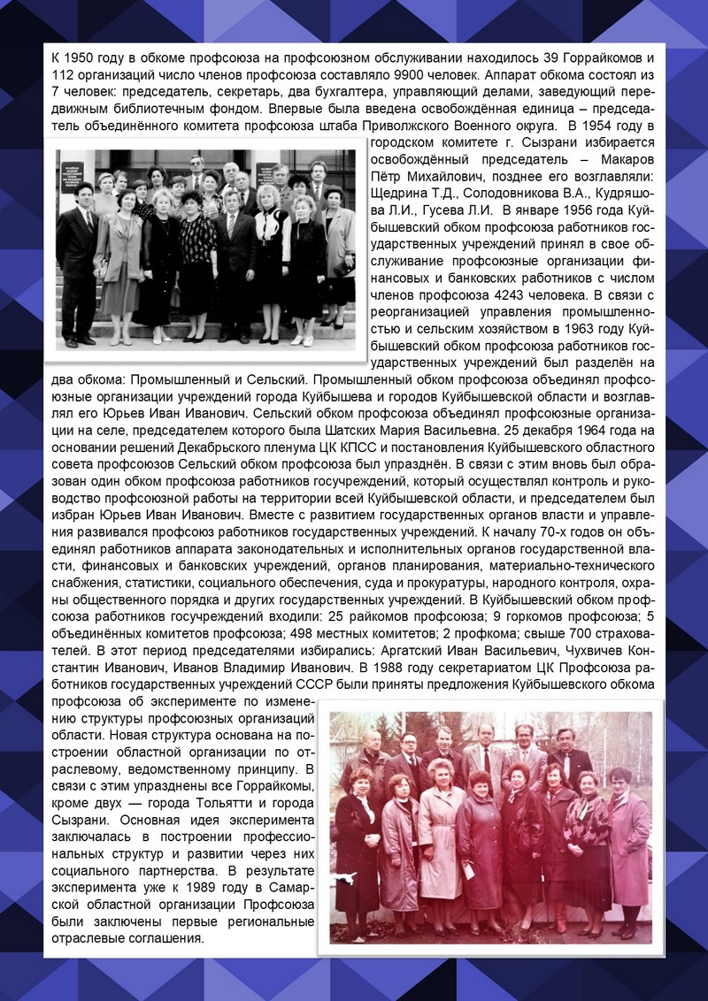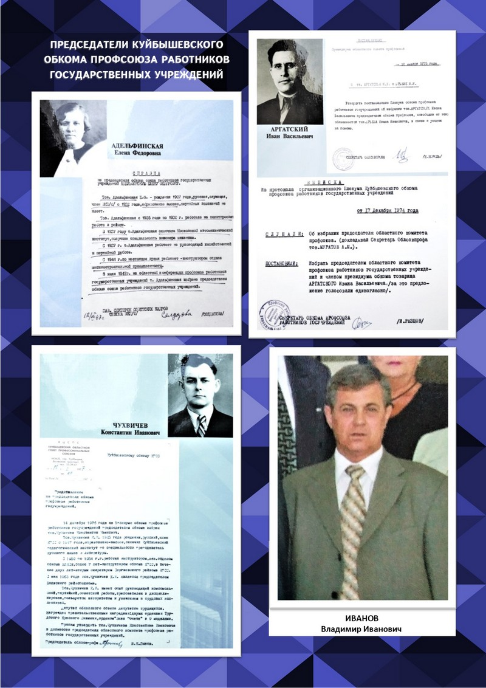
низация
Об Главная » О профсоюзе » Закон о Профсоюзе
щероссийского профсоюза
работников государственных учреждений
и обществ 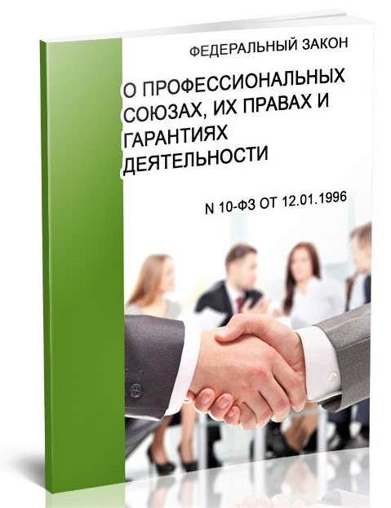 енного

Федеральный закон «О профессиональных союзах, их правах и гарантиях деятельности» от 12.01.1996 N 10-ФЗ (ред. от 08.12.2020)
о Главная » О профсоюзе » Слово Председателя живан

ия Уважаемые друзья, товарищи, коллеги –
члены Профсоюза!
Я рад приветствовать вас на сайте Самарской областной организации общероссийского профсоюза работников государственных учреждений и общественного обслуживания.
Создавая этот сайт, мы надеемся, что с его помощью вы сможете не только больше узнавать о деятельности нашего Профсоюза и Самарской областной организации Профсоюза, но и поделиться с нами своими мыслями и идеями.
Наше законодательство сохранило в системе трудовых, служебных отношений лишь одну общественную организацию – Профсоюз.
Этот важнейший институт гражданского общества уполномочен представлять, выражать и защищать интересы членов Профсоюза.
Вступить в Профсоюз – это конституционное право каждого, оно не зависит от того какую организационно-правовую форму имеет организация, где работает человек. Это неотъемлемое и бесспорное право гражданина России на социальную защиту и определенные Законом трудовые права. Наше гражданское взаимодействие в сфере трудовых, служебных отношений и проявляется в профсоюзной организации в ходе реализации Программы действий Профсоюза на очередную пятилетку, утверждаемых на съездах Профсоюза.
Наша Профсоюзная позиция такова: Люди – это не тот материал, который можно использовать в работе, выжать, а потом выбросить. Люди имеют право работать и при этом сохранять свое физиологическое здоровье и социальную безопасность.
Законодатель дает получить эту возможность коллективной защиты от произвола работодателей – профсоюзную организацию.
Ты вступил в Профсоюз – можешь на это рассчитывать! А если все еще раздумываешь, то вспомни, что ты гражданин Великой России и реализуй свое конституционное гражданское Право – вступи в Профсоюз. И не для того, чтобы получить материальную помощь, но и для того, чтобы в ней не нуждаться.
Я адресую Вам, профсоюзные активисты и профсоюзные работники самую искреннюю благодарность за весомый вклад в развитие профсоюзного движения, за самоотверженную работу по защите прав и законных интересов членов Профсоюза.
Главная » Книга почета
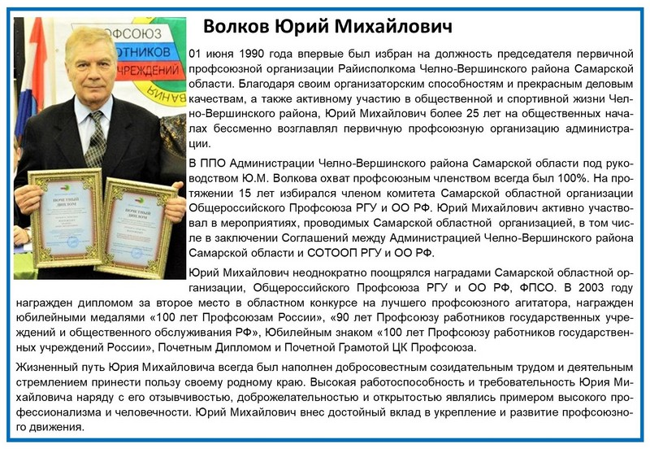
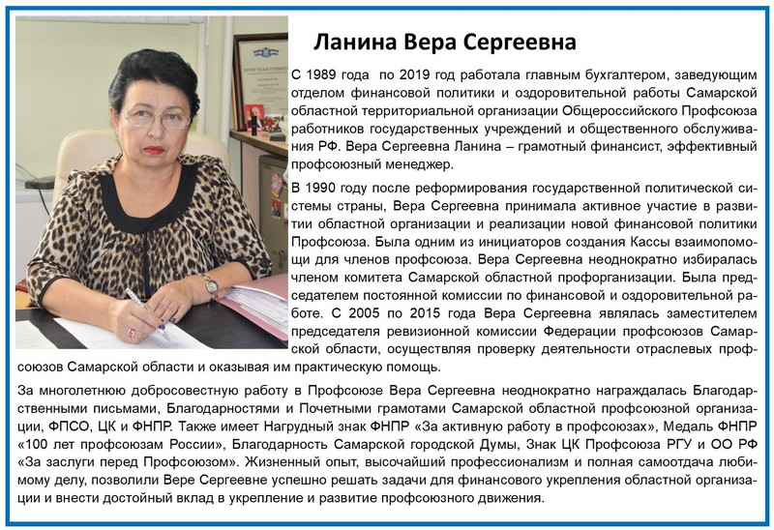

Главная » Охрана труда

ПРОГРАММА
действий Общероссийского профессионального союза работников государственных учреждений и общественного обслуживания Российской Федерации по защите социально-трудовых прав и законных интересов членов Профсоюза в 2020-2025 годах

Извлечение из программы
Программа действий Общероссийского профессионального союза работников государственных учреждений и общественного обслуживания Российской Федерации по защите социально-трудовых прав и законных интересов членов Профсоюза в 2020-2025 годах (Программа Профсоюза) определяет главные направления деятельности Профсоюза, его организаций в соответствии с целями и задачами, предусмотренными Уставом Профсоюза, отражает стратегию и тактику дальнейших действий по защите социально-трудовых прав и законных интересов членов Профсоюза.
Для обеспечения каждого члена Профсоюза рабочим местом, соответствующим требованиям охраны труда Центральный комитет, комитеты региональных (межрегиональных), территориальных организаций и выборные органы первичных профсоюзных организаций проводят следующую работу:
3.2. Комитеты региональных (межрегиональных) и территориальных организаций Профсоюза
3.2.1. Осуществляют контроль за соблюдением работодателями, представителями нанимателей трудового законодательства и иных нормативных правовых актов об охране труда. Представляют в вышестоящие выборные профсоюзные органы установленную статистическую отчетность и необходимую информацию о работе по охране труда.
3.2.2. Принимают решения о введении в штаты комитетов Профсоюза должности технического инспектора труда, утверждают внештатных технических инспекторов труда и организуют их работу в соответствии с Положением о технической инспекции труда Профсоюза.
3.2.3. Принимают участие в подготовке проектов законов и иных нормативных правовых актов субъектов Российской Федерации, органов местного самоуправления об охране труда.
3.2.4. Осуществляют проверку состояния условий и охраны труда в организациях, в которых работают члены Профсоюза, принимают меры по устранению выявленных нарушений.
При осуществлении своих полномочий взаимодействуют с территориальными органами исполнительной власти, уполномоченными на проведение государственного надзора и контроля за соблюдением законодательства об охране труда.
3.2.5. Ведут учет всех несчастных случаев на производстве, происшедших с членами Профсоюза, готовят документы на выплату страхового обеспечения родственникам погибших.
3.2.6. Оказывают методическую и практическую помощь первичным профсоюзным организациям по вопросам охраны труда, в том числе при разработке раздела «Охрана труда» коллективных договоров.
3.2.7. Совместно с органами исполнительной власти субъекта Российской Федерации и местного самоуправления, работодателями, представителями нанимателей организуют обучение уполномоченных (доверенных) лиц по охране труда и представителей Профсоюза в комитетах (комиссиях) по охране труда.
3.2.8. Взаимодействуют с органами государственной власти субъекта Российской Федерации, органами местного самоуправления, работодателями, представителями нанимателей по обеспечению прав членов Профсоюза и их детей на отдых и оздоровление.
3.2.9. Совместно с государственными и общественными организациями, работодателями, представителями нанимателей проводят оздоровительные мероприятия для членов Профсоюза и их семей.
3.2.10. Осуществляют профсоюзный контроль за соблюдением требований Федеральных законов от 28.12.2013 № 426-ФЗ «О специальной оценке условий труда» и 421-ФЗ «О внесении изменений в отдельные законодательные акты Российской Федерации в связи с принятием Федерального закона «О специальной оценке условий труда».
3.2.11. Постоянно информируют выборные профсоюзные органы, членов Профсоюза о проводимой работе по охране труда на сайте Профсоюза в сети Интернет, информационные бюллетени, средства массовой информации.
3.3. Выборные органы первичных профсоюзных организаций
3.3.1. Обеспечивают профсоюзный контроль за соблюдением работодателями, представителями нанимателей требований законодательства и иных нормативных правовых актов об охране труда, осуществляя проверки условий и охраны труда на рабочих местах, санитарно-бытовых помещений, средств коллективной и индивидуальной защиты.
3.3.2. Выбирают уполномоченных (доверенных) лиц по охране труда и представителей выборного органа первичной профсоюзной организации в комитеты (комиссии) по охране труда.
3.3.3. Совместно с работодателями, представителями нанимателей участвуют в разработке положения о системе управления охраной труда в организации и контролируют ее выполнение.
3.3.4. Направляют работодателям, представителям нанимателей мотивированное мнение по проектам локальных нормативных актов по охране труда.
3.3.5. Предъявляют работодателям, представителям нанимателей обязательные для рассмотрения предложения об устранении выявленных представителями профсоюзного органа нарушений требований охраны труда и контролируют их рассмотрение.
3.3.6. Принимают участие в работе комиссий организаций по проведению специальной оценки условий труда.
3.3.7. Готовят мотивированное предложение о проведении внеплановой специальной оценки условий труда, при несчастном случае на производстве, причинами которого явилось воздействие на работников вредных и (или) опасных производственных факторов и др.
3.3.8. Совместно с работодателями, представителями нанимателей разрабатывают мероприятия по улучшению условий и охраны труда в разделы «Охрана труда» коллективных договоров и контролируют их выполнение.
3.3.9. Принимают участие в расследовании несчастных случаев, происшедших с работниками и другими лицами, участвующими в производственной деятельности работодателя, а также при осуществлении иных правомерных действий, обусловленных трудовыми отношениями с работодателем, либо совершаемых в его интересах. Если при расследовании несчастного случая с застрахованным установлено, что грубая неосторожность застрахованного содействовала возникновению или увеличению вреда, причиненного его здоровью, составляют заключение о степени вины застрахованного в процентах.
3.3.10. Информируют комитет региональной (межрегиональной), территориальной организации Профсоюза о несчастных случаях на производстве и профессиональных заболеваниях, происшедших с членами Профсоюза, оформляют документы, необходимые для выплаты дополнительного страхового обеспечения и направляют их в комитет региональной (межрегиональной), территориальной организации Профсоюза.
3.3.11. Обращаются по вопросам охраны труда и здоровья за помощью и консультациями в органы по труду субъектов Российской Федерации и местного самоуправления, вышестоящие выборные профсоюзные органы.
3.3.12. Взаимодействуют с работодателями, представителями нанимателей по осуществлению мероприятий по обеспечению прав членов Профсоюза и их детей на отдых и оздоровление.
3.3.13. Совместно с работодателями, представителями нанимателей проводят оздоровительные мероприятия для членов Профсоюза и их семей.
3.3.14. Информируют членов Профсоюза о проводимой работе по охране труда и здоровья через информационные бюллетени, стенды и уголки по охране труда, средства массовой информации.
Главная » Организационная работа
Самарская областная территориальная организация Общероссийского профсоюза работников государственных учреждений и общественного обслуживания РФ.
Как организовать информационную работу в Первичной профсоюзной организации?
В Самарской областной территориальной организации ОПРГУ и ОО РФ разработан Минимальный стандарт информационного обеспечения для первичных профсоюзных организации. Он состоит из 8 обязательных условий для выполнения минимальных требований ведения информационной работы в ППО.
Главная » Правозащитная работа
ПРОГРАММА
действий Общероссийского профессионального союза работников государственных учреждений и общественного обслуживания Российской Федерации по защите социально-трудовых прав и законных интересов членов Профсоюза в 2020-2025 годах

Извлечение из программы

Программа действий Общероссийского профессионального союза работников государственных учреждений и общественного обслуживания Российской Федерации по защите социально-трудовых прав и законных интересов членов Профсоюза в 2020-2025 годах (Программа Профсоюза) определяет главные направления деятельности Профсоюза, его организаций в соответствии с целями и задачами, предусмотренными Уставом Профсоюза, отражает стратегию и тактику дальнейших действий по защите социально-трудовых прав и законных интересов членов Профсоюза.

С целью реализации права Профсоюза на осуществление контроля за соблюдением работодателями, представителями нанимателей и должностными лицами законодательства о труде и иных нормативных правовых актов, содержащих нормы трудового права, а также законодательства, регулирующего прохождение государственной и (или) муниципальной службы, выполнением условий коллективных договоров и соглашений Центральный комитет, комитеты региональных (межрегиональных), территориальных организаций Профсоюза и выборные органы первичных профсоюзных организаций проводят следующую работу.

2.2. Комитеты региональных (межрегиональных) и территориальных организаций Профсоюза
2.2.1. Организуют правозащитную работу в соответствующих региональных (межрегиональных) и территориальных организациях Профсоюза, в первичных профсоюзных организациях, отчитываются о проводимой работе перед Центральным комитетом Профсоюза.
2.2.2. Принимают меры по введению в штаты аппаратов комитетов региональных (межрегиональных) организаций Профсоюза правовых инспекторов труда Профсоюза, в случае необходимости привлекают к выполнению поставленных профсоюзными органами задач иных юристов, организуют внештатные правовые инспекции труда, активно взаимодействуют с правовыми службами и инспекциями соответствующих территориальных объединений организаций профсоюзов, государственными органами надзора и контроля за соблюдением трудового законодательства Российской Федерации и иных нормативных правовых актов, содержащих нормы трудового права.
2.2.3. Принимают участие в работе по совершенствованию законодательства в области трудовых и связанных с ними отношений, а также законодательства о прохождении государственной (муниципальной) службы в субъектах Российской Федерации и для этих целей взаимодействуют с органами государственной власти субъектов Российской Федерации; в необходимых случаях осуществляют правовую экспертизу локальных нормативных актов.
2.2.4. Организуют и проводят целевые и комплексные проверки соблюдения работодателями, трудового законодательства и иных нормативных правовых актов, содержащих нормы трудового права.
2.2.5. Обеспечивают защиту нарушенных прав и законных интересов членов Профсоюза, выборных профсоюзных работников и работников аппаратов комитетов организаций Профсоюза, организаций Профсоюза в соответствии с законодательством Российской Федерации.
2.2.6. Предъявляют требования к работодателям, представителям нанимателей, федеральным органам государственной власти, органам государственной власти субъектов Российской Федерации и органам местного самоуправления; добиваются отмены, приостановки исполнения или изменения решений, противоречащих законодательству Российской Федерации, ущемляющих права и интересы членов Профсоюза.
2.2.7. Участвуют в разрешении коллективных трудовых споров; принимают, в случае необходимости, решения о проведении коллективных действий с учетом мнения соответствующих организаций Профсоюза — участников.
2.2.8. Обеспечивают правовое сопровождение деятельности организаций Профсоюза, в том числе действий в рамках социального партнерства (при заключении региональных и территориальных соглашений, коллективных договоров).
2.2.9. Информируют выборные профсоюзные органы, членов Профсоюза о проводимой ими правозащитной работе через профсоюзные сайты в сети Интернет, Информационные бюллетени, газеты, листовки, другие средства массовой информации.
2.2. Комитеты региональных (межрегиональных) и территориальных организаций Профсоюза
2.2.1. Организуют правозащитную работу в соответствующих региональных (межрегиональных) и территориальных организациях Профсоюза, в первичных профсоюзных организациях, отчитываются о проводимой работе перед Центральным комитетом Профсоюза.
2.2.2. Принимают меры по введению в штаты аппаратов комитетов региональных (межрегиональных) организаций Профсоюза правовых инспекторов труда Профсоюза, в случае необходимости привлекают к выполнению поставленных профсоюзными органами задач иных юристов, организуют внештатные правовые инспекции труда, активно взаимодействуют с правовыми службами и инспекциями соответствующих территориальных объединений организаций профсоюзов, государственными органами надзора и контроля за соблюдением трудового законодательства Российской Федерации и иных нормативных правовых актов, содержащих нормы трудового права.
2.2.3. Принимают участие в работе по совершенствованию законодательства в области трудовых и связанных с ними отношений, а также законодательства о прохождении государственной (муниципальной) службы в субъектах Российской Федерации и для этих целей взаимодействуют с органами государственной власти субъектов Российской Федерации; в необходимых случаях осуществляют правовую экспертизу локальных нормативных актов.
2.2.4. Организуют и проводят целевые и комплексные проверки соблюдения работодателями, трудового законодательства и иных нормативных правовых актов, содержащих нормы трудового права.
2.2.5. Обеспечивают защиту нарушенных прав и законных интересов членов Профсоюза, выборных профсоюзных работников и работников аппаратов комитетов организаций Профсоюза, организаций Профсоюза в соответствии с законодательством Российской Федерации.
2.2.6. Предъявляют требования к работодателям, представителям нанимателей, федеральным органам государственной власти, органам государственной власти субъектов Российской Федерации и органам местного самоуправления; добиваются отмены, приостановки исполнения или изменения решений, противоречащих законодательству Российской Федерации, ущемляющих права и интересы членов Профсоюза.
2.2.7. Участвуют в разрешении коллективных трудовых споров; принимают, в случае необходимости, решения о проведении коллективных действий с учетом мнения соответствующих организаций Профсоюза — участников.
2.2.8. Обеспечивают правовое сопровождение деятельности организаций Профсоюза, в том числе действий в рамках социального партнерства (при заключении региональных и территориальных соглашений, коллективных договоров).
2.2.9. Информируют выборные профсоюзные органы, членов Профсоюза о проводимой ими правозащитной работе через профсоюзные сайты в сети Интернет, Информационные бюллетени, газеты, листовки, другие средства массовой информации.
Главная » Профсоюзная путевка
Самарская областная территориальная организация Общероссийского профсоюза работников государственных учреждений осуществляет оздоровление членов профсоюза и их семей через программу ФНПР "Профкурорт".
Подробнее
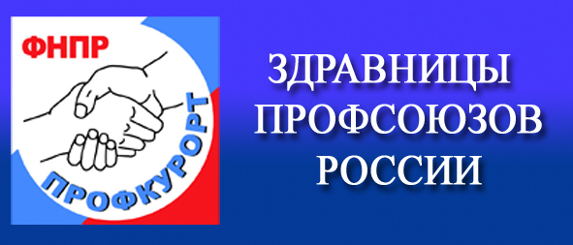
ЗАО «СКО ФНПР «ПРОФКУРОРТ»
предоставляет возможность приобретения профсоюзных путевок
по специальной программе – с 20% скидкой
ПОРЯДОК
направления членов профсоюза на санаторно - курортное лечение
и отдых по льготным путёвкам.
1. В профсоюзные санатории по льготным путёвкам направляются члены профсоюза и члены их семей.
2. Право на получение профсоюзных путёвок имеют члены профсоюза независимо от срока их членства в профсоюзе при отсутствии задолженности по уплате профсоюзных членских взносов.
3. Зайдите на сайт http://www.profkurort.ru/.
4. Далее открыть в верхней строке окно Членам Профсоюза и зайти в раздел санатории России и зарубежья.
5. Выбрать раздел России, далее интересующий регион.
6. Выбрав необходимый санаторий ознакомиться с предоставляемыми услугами, лечением, питанием и другой информацией. Профсоюзная цена уже включает в себя скидку 20 % и распространяется на всех членов семьи, для сравнения можете посмотреть коммерческие цены.
7. Определившись с датами заезда и выбрав категорию номера, член профсоюза, желающий получить льготную путёвку, подаёт заявление в профком своей организации.
8. Профком присылает в Самарскую областную организацию Профсоюза работников государственных учреждений и общественного обслуживания РФ заявку на получение путёвок для членов профсоюза по образцу заявки (приложение ниже).
9. Заявка должна быть подана не позднее трёх месяцев до начала отдыха (заезда) члена профсоюза.
10. При заезде в санаторий член профсоюза должен иметь путёвку и санаторно-курортную карту, оформленную в поликлинике по месту жительства.
11. Отдыхающий по прибытию в санаторий должен предъявить путёвку в соответствующую службу размещения санатория (регистратуру, приёмную и т. п.)
12. В случае сдачи путёвки в ФНПР без её использования (отказ отдыхающего от поездки) из сумм, уплаченных отдыхающим, удерживается от 10 % до 50 %.
ЗАЯВКА СКАЧАТЬ
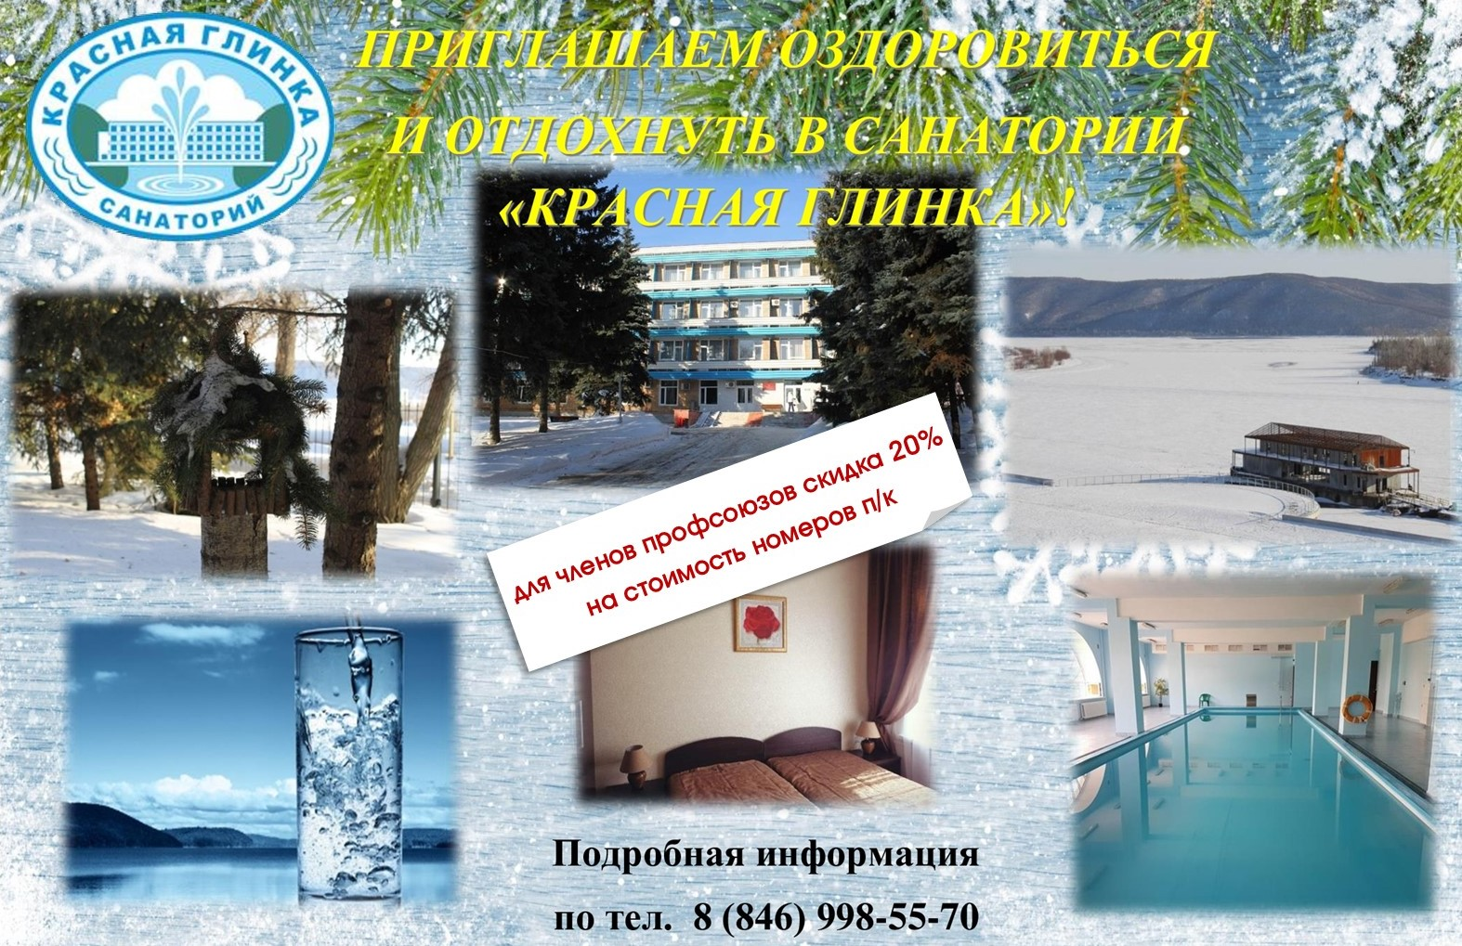
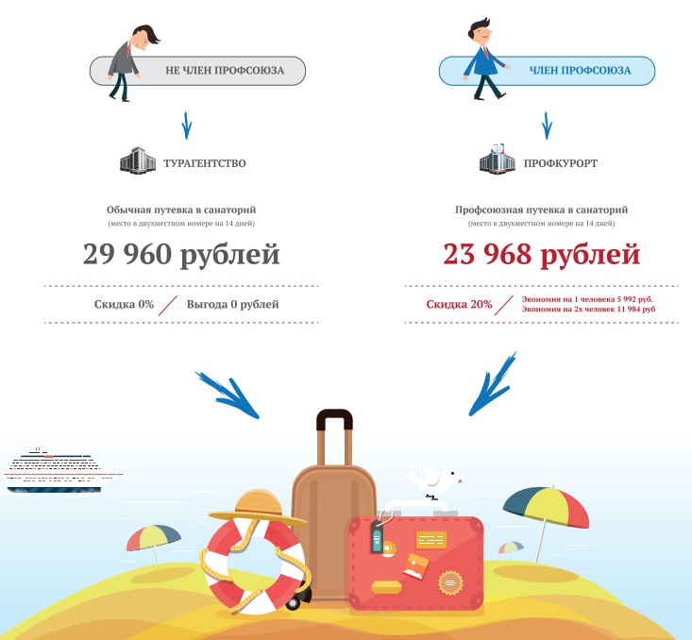

Главная » Социальное партнерство
ПРОГРАММА
действий Общероссийского профессионального союза работников государственных учреждений и общественного обслуживания Российской Федерации по защите социально-трудовых прав и законных интересов членов Профсоюза в 2020-2025 годах

Извлечение из программы
Программа действий Общероссийского профессионального союза работников государственных учреждений и общественного обслуживания Российской Федерации по защите социально-трудовых прав и законных интересов членов Профсоюза в 2020-2025 годах (Программа Профсоюза) определяет главные направления деятельности Профсоюза, его организаций в соответствии с целями и задачами, предусмотренными Уставом Профсоюза, отражает стратегию и тактику дальнейших действий по защите социально-трудовых прав и законных интересов членов Профсоюза.
Основным направлением деятельности выборных профсоюзных органов является защита индивидуальных и коллективных прав и интересов членов Профсоюза на основе развития социального партнерства через систему отраслевых, региональных (межрегиональных), территориальных соглашений и коллективных договоров.
В этих целях:
1.2. Комитеты региональных (межрегиональных) и территориальных организаций Профсоюза
1.2.1. Укрепляют и развивают отношения социального партнерства с работодателями, представителями нанимателей на региональном (межрегиональном), муниципальном уровне, добиваясь охвата соглашениями и коллективными договорами всех членов Профсоюза и его организаций.
Ежегодно совместно с работодателями, представителями нанимателей подводят итоги выполнения региональных отраслевых и территориальных соглашений на заседаниях выборных профсоюзных органов, анализируют практику заключения коллективных договоров.
1.2.2. Анализируют экономическое и социальное положение работников, государственных, муниципальных служащих, вносят предложения в органы государственной власти субъектов Российской Федерации и местного самоуправления при разработке ими законов и иных нормативных правовых актов в области защиты социально-трудовых прав и интересов работников, государственных, муниципальных служащих.
1.2.3. Добиваются повышения уровня оплаты труда работников и денежного содержания муниципальных служащих, индексации заработной платы в соответствии с ростом цен на товары и услуги, а также своевременной оплаты труда государственных, муниципальных служащих, работников организаций, финансирование которых является расходными обязательствами бюджетов субъектов Российской Федерации и муниципальных образований.
1.2.4. Обеспечивают профсоюзный контроль за соблюдением норм трудового законодательства в сфере оплаты труда на уровне субъекта Российской Федерации.
1.2.5. Оказывают методическую и правовую помощь организациям Профсоюза в работе по заключению соглашений и коллективных договоров организаций.
1.2.6. Проводят обучение профсоюзных кадров.
1.2.7. Добиваются заключения коллективных договоров в каждой организации, где работают члены Профсоюза, независимо от численности работников и организационно-правовой формы.
1.2.8. Содействуют созданию на предприятиях, в организациях, учреждениях условий, обеспечивающих профессиональный рост молодежи и решению их социальных проблем.
1.2.9. Проводят совместно с органами исполнительной власти субъектов Российской Федерации, органами местного самоуправления, работодателями, представителями нанимателей семинары и совещания, научно-практические конференции по проблемам защиты социально-трудовых и иных связанных с ними прав и интересов работников, государственных, муниципальных служащих.
1.2.10. Обеспечивают на соответствующем уровне поддержку выборным органам территориальных, первичных профсоюзных организаций при разрешении индивидуальных и коллективных трудовых споров, связанных с реализацией соглашений и коллективных договоров.
1.2.11. В случае массовых нарушений социально-трудовых прав и гарантий работников, государственных, муниципальных служащих организуют коллективные действия, акции протеста, направляют соответствующим органам власти в субъектах Российской Федерации, работодателям, представителям нанимателей требования об устранении нарушений, добиваются их удовлетворения.
1.2.12. Совместно с органами власти субъектов Российской Федерации, органами управления в организациях общественного обслуживания, работодателями, представителями нанимателей участвуют в организации профессиональных праздников, конкурсов профессионального мастерства и других мероприятий.
1.2.13. Информируют выборные профсоюзные органы, членов Профсоюза о проводимой работе по защите социально-трудовых прав и законных интересов работников, государственных, муниципальных служащих через сайт Профсоюза в сети Интернет, информационные бюллетени, газеты, листовки, другие средства массовой информации.
1.2.14. Используют возможности социальной рекламы для пропаганды социального партнерства как государственной идеологии в сфере социально-трудовых отношений и освещения деятельности Профсоюза в этом направлении.
1.3. Выборные органы первичных профсоюзных организаций
1.3.1. Организуют переговоры с работодателями, представителями нанимателей, заключают коллективные договоры во всех учреждениях и организациях независимо от форм собственности и численности работников, государственных, муниципальных служащих.
В ходе переговоров и заключения коллективных договоров добиваются:
1.3.1.1. Обеспечения каждого члена Профсоюза рабочим местом в соответствии с трудовым договором (служебным контрактом), своевременной и в полном объеме оплаты труда, ее увеличения, в том числе индексации в соответствии с ростом потребительских цен на товары и услуги.
1.3.1.2. Включения в коллективные договоры мероприятий, упреждающих сокращение и ликвидацию рабочих мест, предусматривающих трудоустройство в случае массового сокращения численности или штатов, ликвидации организаций, меры социальной защиты работников, государственных, муниципальных служащих.
1.3.2. Осуществляют контроль за выполнением обязательств по коллективным договорам и соглашениям, обращаются в необходимых случаях в вышестоящие профсоюзные органы, в территориальные органы государственного надзора и контроля, суды для привлечения к ответственности должностных лиц, не выполняющих обязательства по коллективным договорам и соглашениям, нарушающих трудовые права членов Профсоюза, законодательство о труде и профсоюзах.
1.3.3. Осуществляют представительство интересов членов Профсоюза в аттестационных комиссиях, комиссиях по трудовым спорам, судах, примирительно-арбитражных органах, других органах по работе с кадрами и управлению организацией, закрепляя его в коллективных договорах, организуют в необходимых случаях коллективные действия в соответствии с законодательством Российской Федерации.
1.3.4. Совместно с представителями работодателя (нанимателя) организуют хозяйственно-экономическое обучение работников, государственных, муниципальных служащих, ознакомление их с ведомственными нормативными актами.
1.3.5. Добиваются путем включения в коллективные договоры положений о компенсации расходов за задержку выдачи заработной платы в организации.
1.3.6. Подбирают специалистов из числа профсоюзного актива для ведения коллективных переговоров по разработке и заключению коллективного договора.
1.3.7. Формируют Профсоюз новой формации, привлекательного для различных категорий работников.
1.3.8. Содействуют созданию на предприятиях, в организациях, учреждениях условий, обеспечивающих профессиональный рост молодежи и решению их социальных проблем.
1.3.9. Принимают активное участие в организации профессиональных праздников, конкурсов профессионального мастерства и других мероприятиях.
1.3.10. Информируют членов Профсоюза о работе по защите социально-трудовых прав и интересов работников, государственных, муниципальных служащих через листовки и средства массовой информации.
Используют возможности социальной рекламы для пропаганды социального партнерства как государственной идеологии в сфере социально-трудовых отношений, освещения деятельности Профсоюза и социальных партнеров.

Главная » Финансовая работа
ПРОГРАММА
действий Общероссийского профессионального союза работников государственных учреждений и общественного обслуживания Российской Федерации по защите социально-трудовых прав и законных интересов членов Профсоюза в 2020-2025 годах

Извлечение из программы
Программа действий Общероссийского профессионального союза работников государственных учреждений и общественного обслуживания Российской Федерации по защите социально-трудовых прав и законных интересов членов Профсоюза в 2020-2025 годах (Программа Профсоюза) определяет главные направления деятельности Профсоюза, его организаций в соответствии с целями и задачами, предусмотренными Уставом Профсоюза, отражает стратегию и тактику дальнейших действий по защите социально-трудовых прав и законных интересов членов Профсоюза.
Профсоюз владеет, пользуется и распоряжается принадлежащим ему на праве собственности имуществом, в том числе денежными средствами, необходимыми для выполнения своих уставных целей и задач.
В общественных организациях, структурные подразделения (отделения) которых, осуществляют свою деятельность на основе единого устава данных организаций, собственниками имущества являются общественные организации в целом.
Укрепление Профсоюза и его структурных подразделений невозможно без прочной материальной базы, т.к. повседневная работа профорганов всех уровней по обеспечению полноценной защиты законных социально-трудовых прав и интересов членов Профсоюза требует финансового обеспечения.
5.2. Комитеты региональных (межрегиональных) и территориальных организаций Профсоюза
5.2.1. Реализуют финансовую политику, выработанную Центральным комитетом Профсоюза, укрепляют аппараты комитетов региональных (межрегиональных) организаций Профсоюза высококвалифицированными кадрами, добиваются перевода первичных профсоюзных организаций на централизованный бухгалтерский учет в выборных органах, соответствующих региональных (межрегиональных), территориальных организациях Профсоюза.
5.2.2. Совместно с ревизионными комиссиями региональных (межрегиональных), территориальных организаций обеспечивают выполнение постановлений Центрального комитета Профсоюза о порядке распределения членских профсоюзных взносов, принимают меры по укреплению исполнительской и финансовой дисциплины в организациях Профсоюза, осуществляют контроль за своевременным и полным перечислением членских профсоюзных взносов и их целевым использованием.
Оказывают выборным профсоюзным органам методическую и практическую помощь в осуществлении финансовой политики Профсоюза.
5.2.3. Совершенствуют способы и методы пополнения доходной части профсоюзного бюджета за счет привлечения и использования дополнительных средств в рамках уставной деятельности Профсоюза.
5.2.4. Обеспечивают в организациях Профсоюза полный перевод бухгалтерского и налогового учета на автоматизированный учет с применением специализированных программ.
5.2.5. Организуют обучение (повышение квалификации) финансовых работников аппаратов комитетов, казначеев, председателей и членов ревизионных комиссий организаций Профсоюза.
5.3. Выборные органы первичных профсоюзных организаций
5.3.1. Выполняют решения Центрального комитета и комитетов соответствующих региональных (межрегиональных) и территориальных организаций Профсоюза по вопросам осуществления финансовой политики Профсоюза, в т.ч. и порядка уплаты и распределения членских профсоюзных взносов.
5.3.2. Обеспечивают контроль своевременности и полноты сбора членских профсоюзных взносов, а также своевременность перечисления их работодателями в Профсоюз.
5.3.3. Осуществляют переход на централизованный бухгалтерский учет в комитет соответствующей региональной (межрегиональной), территориальной организации Профсоюза.
5.3.4. При заключении коллективных договоров добиваются привлечения средств работодателя, представителя нанимателя на проведение культурно-массовых и физкультурно-оздоровительных мероприятий для работников, государственных, муниципальных служащих.
Главная » Финансовая работа » Положения о фондах

ФОНДЫ
ДЛЯ ОКАЗАНИЯ МОРАЛЬНОЙ И МАТЕРИАЛЬНОЙ ПОДДЕРЖКИ
ЧЛЕНОВ ПРОФСОЮЗА
В соответствии с п. 110 Устава Общероссийского профсоюза РГУ и ОО РФ, профсоюз владеет, пользуется и распоряжается принадлежащим ему на праве собственности имуществом, в том числе денежными средствами, ценными бумагами, имущественными правами, а также интеллектуальной собственностью в соответствии с законодательством Российской Федерации и настоящим Уставом в интересах членов и организаций Профсоюза.
Денежные средства и имущество Профсоюза состоят из ежемесячных взносов членов Профсоюза; поступлений от юридических и физических лиц (пожертвования, благотворительность); отчислений работодателей, их объединений (по коллективным договорам, соглашениям) на проведение организациями Профсоюза уставной деятельности, культурно-массовой и физкультурно-оздоровительной работы, культурно-просветительных, физкультурных мероприятий; доходов от вложения временно свободных средств, внереализационных операций, включая дивиденды (доходы, проценты), получаемые по акциям, облигациям, другим ценным бумагам и вкладам; поступлений от проводимых в соответствии с настоящим Уставом лекций, выставок, спортивных и иных мероприятий; доходов от гражданско-правовых сделок, использования собственности Профсоюза, предпринимательской (в том числе внешнеэкономической) деятельности, осуществляемой самостоятельно, а также через учреждаемые хозяйственные общества, и иных поступлений имущества по основаниям, допускаемым законом.
Собственником имущества является Профсоюз. Право собственника от имени Профсоюза осуществляет Центральный комитет.
В соответствии с основными направлениями деятельности Профсоюза и в целях реализации Программы действий Профсоюза, Комитет Самарской областной территориальной организации Общероссийского профсоюза работников государственных учреждений и общественного обслуживания РФ утвердил 8 Положений о фондах для оказания целенаправленной моральной и материальной поддержки членов Профсоюза:
- о социальных гарантиях и правозащитной работы;
- о солидарности;
- о поощрении профработников и профактива;
- о подготовке и обучении профактива и профкадров;
- для работы с молодежью;
- о резервном фонде;
- об оздоровлении;
- об информационно-агитационной работе;
Формирование этих Фондов стало возможным в условиях строжайшего соблюдения финансовой политики в Профсоюзе, контроля за своевременностью поступления членских взносов и обеспечения целевого их расходования в соответствии с профбюджетом и сметой, утверждаемым ежегодно Комитетом Самарской областной территориальной организации Общероссийского профсоюза работников государственных учреждений и общественного обслуживания РФ.
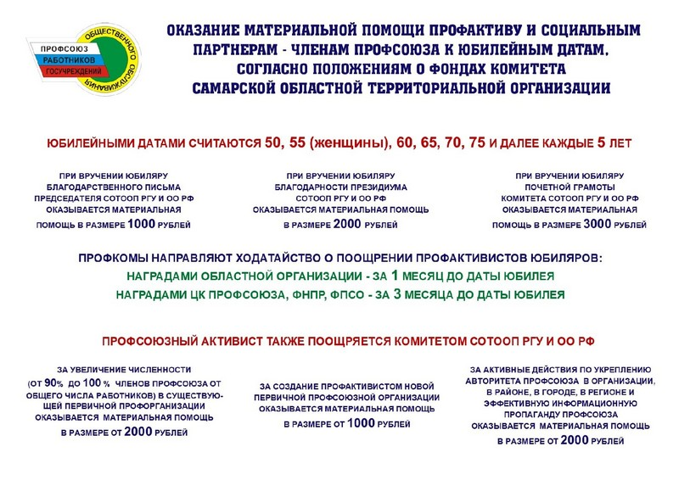
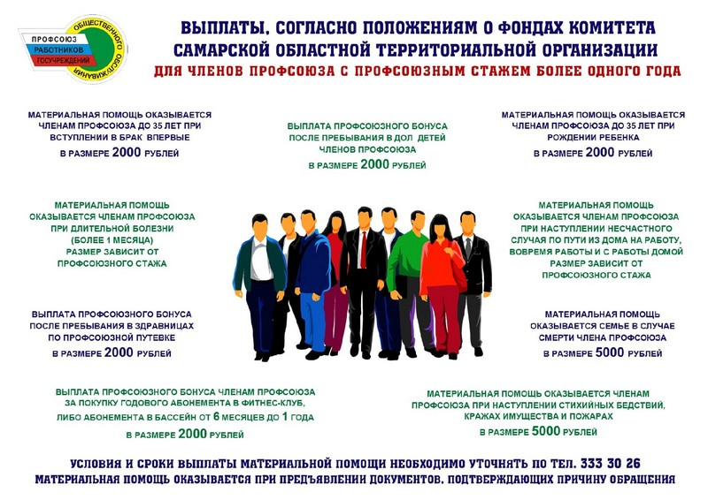
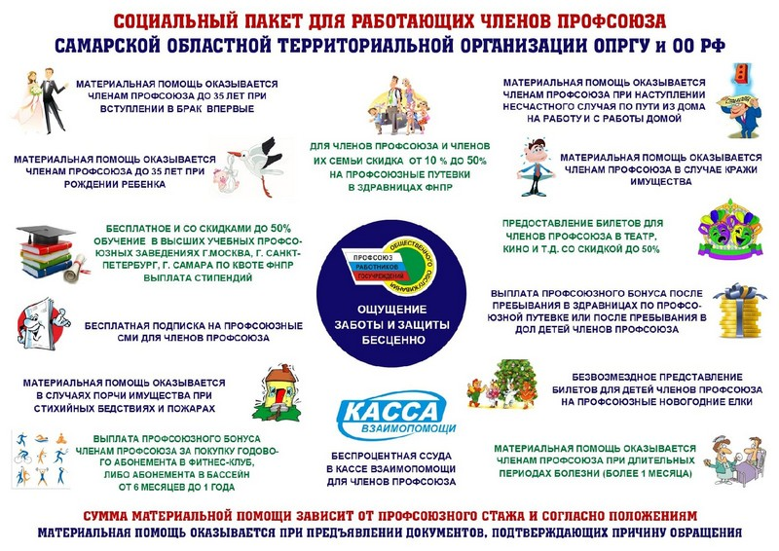

Главная » Касса взаимопомощи

КАССА ВЗАИМОПОМОЩИ
САМАРСКОЙ ОБЛАСТНОЙ ТЕРРИТОРИАЛЬНОЙ ОРГАНИЗАЦИИ
ОБЩЕРОССИЙСКОГО ПРОФСОЮЗА РГУ и ОО РФ
- Членом кассы может быть каждый член Общероссийского профсоюза работников государственных учреждений и общественного обслуживания РФ, состоящий на учёте в профсоюзных организациях СОТООП РГУ и ОО РФ. Членом КВП также могут быть профсоюзные органы РГУ и ОО РФ и организации, в которых есть члены профсоюза РГУ и ОО РФ.
- Член Профсоюза, желающий вступить в кассу, подаёт об этом заявление в профсоюзный орган, где он состоит на учёте. Заявление рассматривается в течение 10 дней после подачи и в случае положительного решения передаётся в Президиум комитета СОТООП РГУ и ОО РФ.
- Член Общероссийского профсоюза РГУ и ОО РФ, профорган ППО, а также организация, где есть члены Общероссийского профсоюза РГУ и ОО РФ, принятые в члены кассы, уплачивают вступительный взнос в размере 200 рублей, при повторном вступлении в КВП – 500 рублей, при последующем вступлении (третий раз и т.д.) вступительный взнос уплачивается в размере 1000 рублей.
- Минимальная сумма ежемесячного членского взноса составляет не менее 100 рублей.
- Дальше всё зависит от Ваших желаний и возможностей. Для того чтобы воспользоваться беспроцентной выплатой Вам необходимо иметь накопления на Вашем счёте.
- Выплата производится члену КВП, состоящему в КВП не менее 6 месяцев, не имеющему задолженностей по членским профсоюзным взносам, членским взносам в кассу взаимопомощи и предыдущей выплате.
- Выплата в размере до 12 тыс. рублей включительно производится при наличии не менее 1/3 членских взносов от требуемой суммы на лицевом счёте. Срок производства такой выплаты – в течение 6 месяцев со дня подачи заявления. Сумма выплаты возвращается в течение 8 месяцев со дня выдачи. Допускается досрочный возврат выплаты.
- Выплата в размере до 300 тысяч рублей производится при наличии 1/2 членских взносов от требуемой суммы. Сумма выплаты возвращается в течение 8 месяцев со дня выдачи. Допускается досрочный возврат выплаты.
- По решению Президиума СОТООП РГУ и ОО РФ, в исключительных случаях, могут производиться краткосрочные выплаты. Краткосрочной считается выплата, в сумме до 3 тыс. рублей, выдаваемая в счёт заработной платы со сроком возврата в день получения заработной платы. Краткосрочная выплата производится при наличии не менее 1/3 членских взносов от требуемой суммы на лицевом счёте члена КВП. В течение возврата выплаты от 200 тыс. рублей и выше член КВП ежемесячно вносит взнос в КВП в размере 200 рублей, который идёт на пополнение средств КВП и списывается единовременно с лицевого счета члена КВП при заключении договора на получение выплаты.
- Максимальный размер выплаты устанавливается в сумме 300 тыс. руб. Выплата производится, как правило, при наличии 1/2 членских взносов от требуемой суммы на лицевом счете. Срок производства такой выплаты – в течение 6 месяцев со дня подачи заявления о производстве выплаты. Сумма выплаты возвращается в течение 12 месяцев со дня производства такой выплаты равными долями ежемесячно. Допускается досрочный возврат выплаты и в исключительных случаях продление срока возврата выплаты.
- Преимущества кассы взаимопомощи в том, что вы не переплачиваете проценты как в банке.
Более подробную информацию о КВП вы можете прочитать в Положении о КВП
ПОЛОЖЕНИЕ О КВП И ЗАЯВЛЕНИЯ скачать

ПО ВСЕМ ВОПРОСАМ ОБРАЩАТЬСЯ:
в Самарскую областную территориальную организацию
Общероссийского Профсоюза
работников государственных учреждений и общественного обслуживания РФ
443099 г. Самара, ул. Куйбышева 90 офис 303
тел. 8 (846) 333 30 26

Профсоюзный комитет Администрации муниципального района
Похвистневский Самарской области

Девиз профсоюза : Когда мы едины, мы непобедимы!!!!

Профсоюз - это наше прошлое, настоящее и будущее. Профсоюз - это живой, меняющийся организм. Профсоюз - это сокрушительная и, в то же время, созидательная сила людей, объединенных одной целью, одной мечтой - достойно жить в собственной стране. Присоединяйтесь к нам, станьте свободнее!
Председатель профсоюза Заляльдинова Гульсум Дамировна
По всем вопросам можно обращаться по телефону 8(846)56-2-41-57

